克强总理说了“大众创业、万众创新”；

你渴望创新吗？

你渴望创业吗？

你渴望脑洞大开吗？

你渴望对各种设计风格也能品评一番吗？

好像老板都在讲“设计思维”耶？！

听说很多商学院也都在讲“设计思维”？

据说懂“设计思维”的产品经理薪水都是20+？！

暗恋的那个学设计的妹子思维太跳跃了，咱这理工宅男追不上呀：（

创新与“设计思维”有什么关系？

“设计思维”到底是个什么鬼？

欢迎来参加“设计（思维）基础”网络开放课程！

**课程目标：**

本课程是与北京邮电大学工业设计专业的《设计（思维）基础》课程同步进行的网络课程，你可以看到真实的课堂讲授与点评，还可以与北邮的学子互动讨论你的设计方案。

本次网络开放课程将带你进入沉浸式的、自我启发式的创新设计思维学习过程，引领你从全新的视角去审视日常生活中的问题，并学习如何运用“设计思维”去创新性的解决问题。

本次课程你将获得：

* 对“设计思维”的直观解读；
* 如何运用设计思维去观察、访谈用户；
* 如何快速的发现问题的本质；
* 如何将用户的需求转化为产品的设计概念；
* 如何设计一款有独特设计风格的产品；

**课程受众：**

对设计思维感兴趣的人

对设计思维有诸多疑惑的人

**学习方式：**

1. **不学就出局！**

在学完第一周课程以后，认可课程并决定继续学下去就通过微信缴纳100元“助学金”，如果坚持学完不仅返还100元助学金，同时还将均分那些没能坚持下来的同学的助学金。怎么样？学习还有可赚到额外的收入呢：）

坚持学下来的标准是在每周的规定时间内上传作业到百度云盘。

没能坚持下来的同学也不要太伤心，一方面你帮助了其他同学，另一方面所有交了助学金的同学都将获得云盘的登录密码，并可以看到其他同学的作业，这也算是一种收获吧。

1. **设计思维笔记**

每人准备一本素描本/速写本，把你所有记录和思考过程都记录在上面，课程中拍的各种照片也请粘贴在笔记中。也许有人觉得信息化的时代还用手写？这不仅麻烦还很Low，但请相信多年的经验告诉我，在笔记本上涂涂画画是一个人思维最活跃的状态，在电脑上打字人看到的永远是局部，且思维往往是线性的。同时，我们建议横版使用速写本。

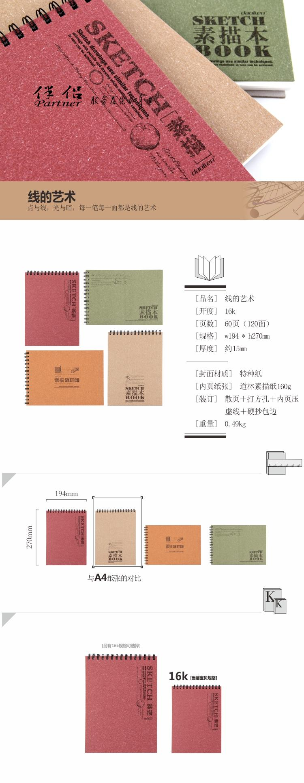

**课程题目：“桌面系统再设计”**

注意我们不是要重新创造一个WINDOWS。或者苹果的os x系统。而是你每天工作和学习时都在使用的桌子表面以上的那个系统环境。现在仔细看看你的桌面，你是否愿意拍一张真实的照片发给我呢？还是想着先整理一下再说吧。我相信每个人的桌面都会呈现出一个真实的你。那里有位有着潜意识中的你、你不愿意面对的你。现在通过设计思维做一次自我的整理与再设计吧。

课程的具体进程如下：

1. **个人（用户）调研**

将自己当作“用户”，通过对自我的调研来感受如何挖掘用户内心的真实想法。这种方法是我们认为最好的学习用户调研的练习手段。

工具：视觉日记、观察列表、访谈列表

* 个人观察与自我访谈
* 视觉日记解构与分析

作业：提交视觉日记及分析笔记

1. **大开眼界（趋势调研）**

有了前面的用户分析以后，此时需要设计师“打”开眼界，从产品的发展趋势、竞争产品的特点、相关产品的启发等多个角度去重新审视用户的需求与当前存在的问题。

前面的用户分析是打开眼界的基础，不然设计师很可能会掉入大开眼界时所见的东西中而无法自拔，失去自己的想法和判断力。在这一阶段将分别从宏观的趋势和微观的竞品两个角度展开分析。

要求记录搜索的历史

* 大趋势分析：Steelcase、创意办公用品+空间
* 细节竞品分析：淘宝（搜索办公收纳+日本、德国，厨房收纳，卫生间收纳）、创意办公用品、poppin、kokuyo、muji

作业：提交趋势分析和竞品分析笔记

1. **产品定义**

产品定义从两个角度给出：一是从用户内心的“渴望”角度来描绘产品是什么？；另一方面将这种“渴望”具体化到设计中必须要完成的标准。

比如说我渴望桌面系统是让我能够自由发挥设计想象力的系统，那么产品定义可能就是能放下一个8K速写本、能很方便拿到马克笔、画完的草图能够让我立起来观看

多彩的、富有生气的桌面，用多彩的、复古颜色来表达但色彩不能超过7种、用多种材质表达、用可爱的萌宠的动物表现生气

* 设计理念
* 设计说明

作业：提交设计理念和设计说明

1. **设计原型**

设计原型有两种用处，一是帮助思维的推进与演化；二是用来测试设计是否合理。所以不必在意原型的形式，静下心来思考怎样完成前面的产品定义出来的各种功能吧。

* 布局设计
* 原型设计

作业：提交设计原型照片

1. **风格塑造**

当桌面系统的大体框架搭出来以后，需要为其塑造一些风格特征了，这一方面让你的产品差异化于其他产品，同时也是要满足“用户”的情感诉求。风格特征的塑造我们课堂上会借助一些设计史上的风格或者借用动物的形态来帮助启发一些形态特征的。

* 设计史速览
* 动物形态解构
* 用户风格描述

作业：提交风格设计原型照片

1. **商业化设计**

这里的商业化考虑的要素会比较简单，就是要求把你的产品拆解后能够装到一个方便运输的包装盒里。

* 方便包装设计

作业：提交包装照片

注：

* 当前线上教育主要是围绕某些知识点老师掰开来柔碎了讲解给学生，这种模式是不太适合创新设计这种实践为主的、体验为主的课程的，所以本次课程是一次实验性很强的探索，主要想摸索非知识点讲解类的课程如何在线上教育展开。课程中如有考虑不周的地方希望大家直言不讳，也请大家多包涵。
* 以上课程安排为参考，实际的情况会根据课程推进情况略作微调。

讲师介绍：

孙炜

曾在一汽任汽车设计师，还在海尔做过家电设计师，至今其设计的汽车在街上仍可见到。现在是一名地道的教设计思维的“教书匠”。

助教：

刘伟

张翔宇

* 1. 拍摄个人工作或学习时的桌面系统照片
  2. 对桌面的物品进行分类整理
  3. 定义物品的“整理”属性
  4. 调研各种桌面办公辅助系统
  5. 桌面收纳系统定义
  6. 桌面收纳系统布局设计
  7. 原型设计
  8. 风格设计
  9. 商业化设计

通过这样的一个体验式的学习过程。我们那学习设计师是如何发现问题的？设计师又是如何理解问题了？问题的，设计师又是如何创造性地解决了么？长的一个完整的过程便是设计思维的过程。

“设计思维”网络实验课程招生了，

现场的同学还有网络上的同学们大家好。欢迎来到“设计思维基础”开放课堂。我叫孙炜，是开放课堂的主讲人。